回焊炉温曲线优化控制

摘 要
回焊炉通过设置各个温区的温度，加热集成电路板，能够将电子元件自动焊接到板子上，在表面贴装工艺技术中起到关键作用。回焊中的焊接区域中心温度变化对产品质量影响尤其重要。本文从物理机理方面入手建立模型，分析了电路板在回焊炉中的温度变化过程，对回焊炉温曲线的优化与控制进行了研究。
针对问题一，由于炉内空气温度在启动后的短时间内达到稳定，根据一维热传导方程可推出小温区间隙温度分布具有线性关系。根据合理假设，使用一维均匀介质热传导方程组描述元件与炉腔热传导过程，得出元件温度分布函数。利用有限差分法求得方程数值解。求出元件焊接过程中温度变化曲线，计算出列出小温区 3、6、7中点及小温区 8结束处焊接区域中心的温度为129.1007℃，166.8982℃，188.6547 ℃，222.6252℃。
针对问题二，根据题目中给出的各温区设定温度值，以题目中的制程界限为约束条件建立非线性规划模型。使用题目中给出的传送带过炉速度范围和问题一建立的元件温度变化模型，并将约束条件进行离散化处理，通过变步长搜索算法进行多重搜索，先确定一个大致范围，再反复减小步长和搜索区间进行精细的搜索。搜索得到的最大过炉速度为 80.068cm/min。
针对问题三，根据问题三要求与制程界限约束，将该问题转换为关于温区温度和过炉速度的单目标多变量最优化问题并使用遗传算法求解。我们基于Matlab的 GA 工具箱进行算法的编程实现。考虑到算法具有一定的随机性，我们还进行了多次独立求解及算法参数调整，最终确定及各温区的设定温度的最优解为:169.3256℃(小温区1~5) 185.8983℃(小温区6)、242.5219℃(小温区7)和258.5566℃(小温区8~9)，传送带过炉速度为83.4831cm/min。阴影部分面积为492.0925。
对于问题四，在问题三的基础上引入对炉温曲线超过217℃部分关于最高温两边对称性的要求。首先定义对称性衡量指标，将最高温两边等量数据点之间的均方差作为对称性偏差，结合题目中的制程界限以及各温度区设定温度值和传送带过炉速度的范围限制等约束条件，建立多目标优化模型。采用分层序列法的思想，在问题三使用的遗传算法的基础上来进行寻解得到的最优方案为183.6415℃(小温区1~5)、188.5319℃(小温区6)、234.2491℃(小温区 7)、264.8551℃(小温区8~9)，传送带的过炉速度为93.7482cm/min,超过217℃到峰值温度所覆盖面积为489.9933。

关键词：一维热传导方程 有限差分法 非线性规划 遗传算法 多目标优化

一、问题重述
回焊炉内部设置若干个小温区，它们从功能上可分成4个大温区：预热区、恒温区、回流区、冷却区。电路板两侧搭在传送带上匀速进入炉内进行加热焊接。
某回焊炉内有11个小温区及炉前区域和炉后区域，每个小温区长度为30.5 cm，相邻小温区之间有5cm的间隙，炉前区域和炉后区域长度均为25 cm。
回焊炉启动后，炉内空气温度会在短时间内达到稳定，此后，回焊炉方可进行焊接工作。炉前区域、炉后区域以及小温区之间的间隙不做特殊的温度控制，其温度与相邻温区的温度有关，各温区边界附近的温度也可能受到相邻温区温度的影响。另外，生产车间的温度保持在25℃。
在设定各温区的温度和传送带的过炉速度后，可以通过温度传感器测试某些位置上焊接区域中心的温度，称之为炉温曲线（即焊接区域中心温度曲线）。附件是某次实验中炉温曲线的数据，各温区设定的温度分别为175ºC（小温区1~5）、195℃（小温区6）、235℃（小温区7）、255℃（小温区8~9）及25℃（小温区10~11）；传送带的过炉速度为70 cm/min；焊接区域的厚度为0.15 mm。温度传感器^{[1]}在焊接区域中心的温度达到30℃时开始工作，电路板进入回焊炉开始计时。
在上述实验设定温度的基础上，各小温区设定温度可以进行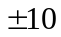℃范围内的调整。调整时要求小温区1~5中的温度保持一致，小温区8~9中的温度保持一致，小温区10~11中的温度保持25ºC。传送带的过炉速度调节范围为65~100 cm/min。
在回焊炉电路板焊接生产中，炉温曲线应满足一定的要求，称为制程界限
问题1 请对焊接区域的温度变化规律建立数学模型。假设传送带过炉速度为78 cm/min，各温区温度的设定值分别为173℃（小温区1~5）、198℃（小温区6）、230℃（小温区7）和257℃（小温区8~9），请给出焊接区域中心的温度变化情况，列出小温区3、6、7中点及小温区8结束处焊接区域中心的温度，画出相应的炉温曲线，并将每隔0.5s焊接区域中心的温度存放在提供的result.csv中。
问题2 假设各温区温度的设定值分别为182℃（小温区1~5）、203℃（小温区6）、237℃（小温区7）、254℃（小温区8~9）请确定允许的最大传送带过炉速度。
问题3 在焊接过程中，焊接区域中心的温度超过217ºC的时间不宜过长，峰值温度也不宜过高。理想的炉温曲线应使超过217℃到峰值温度所覆盖的面积（图2中阴影部分）最小。请确定在此要求下的最优炉温曲线，以及各温区的设定温度和传送带的过炉速度，并给出相应的面积。
问题4 在焊接过程中，除满足制程界限外，还希望以峰值温度为中心线的两侧超过217ºC的炉温曲线应尽量对称。请结合问题3，进一步给出最优炉温曲线，以及各温区设定的温度及传送带过炉速度并给出相应的指标值。

二、问题分析
问题一需要结合回焊炉工作参数，建立一维热传导方程模型计算焊接区域中心点处温度变化^{[2]，}考虑方程中的热学参数待定，需要根据附件所给数据进行参数拟合，为便于说明，现定义小温区1~5为预热区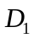，小温区6为恒温区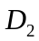、小温区7为升温区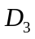、小温区8~9为回流区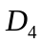、小温区10~11为冷却区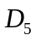。由题目给出信息可知，在经过不同的大温区时，元件的温度曲线出现明显转折，且大温区内部设定的炉温保持一致，因此可假设~五个温区内部模型参数相等，从而对元件温度曲线进行分段拟合处理。合理简化实际情况，列出热传导方程(组)，确定边界条件。采用有限差分法解方程，并分段求出各个温区对应的热学参数，使得模型预测结果与附件所给结果之间的均方根误差最小。
在问题二中，需在制程界限约束条件下确定出元件最大的过炉速度，以实现最优的经济效益。其中已给定预热区温度182℃、恒温区温度 203℃、升温区温度 237℃、回流区温度254℃，故只有元件传送速度影响元件炉温曲线的变化。该问题可转换为非线性约束条件下的单目标单变量规划求解问题，根据问题一中建立的元件温度变化模型，在速度区间的大致范围进行多重搜索，再反复减小步长和搜索区间进行精细的搜索内利用MATLAB搜索即可得到问题结果。
问题三要求确定各个大温区的温度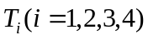以及元件过炉速度，使炉温曲线上温度高于217℃到峰值之间所围面积最小。由于我们问题一已经构建出元件温度变化模型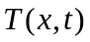，该问题可转换为关于温区温度和过炉速度的单目标多变量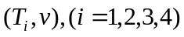最优化问题。由于该规划问题变量较多且关系复杂，采用遗传算法进行求解。
问题四在问题三的基础上，要求以峰值温度为中心线的两侧超过217℃的炉温曲线尽量对称。为衡量曲线两侧的对称程度，我们基干峰值两侧对称数据的差异建立了刻画曲线对称性的数学模型——对称性偏差，并且问题三中要求特定区域面积最小，因此这个问题本质上可以转化为多目标多变量的规划问题。针对多目标非线性规划问题，采用分层序列法的思想，在问题三使用的遗传算法的基础上进行寻解。
三、模型假设
1. 假设回焊炉整个小温区的温度恒定，为该小温区的设定温度
2.设度传导只在焊接区域的竖直方向进行
3. 假设电路板进入回焊炉时，回焊炉内的温度已经达到稳定
四、符号说明

符号 | 符号描述 | 单位
 | 焊接区域厚度
 | 炉内大温区温度分布函数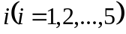 | 
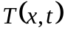 | 元件温度分布函数
 | 元件过炉时间
 | 元件过炉速度 | 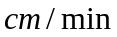
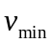 | 满足制程界限的最小过炉速度
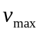 | 满足制程界限的最大过炉速度
 | 网格坐标轴方向步长
 | 网格坐标轴方向步长
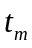 | 网格坐标轴上限
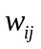 | 编号为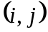的网格对应温度值
 | 介质热扩散率 | 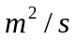
 | 导热系数 | 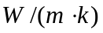
 | 表面传热系数 | 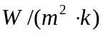
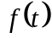 | 焊接区域中心温度函数
 | 炉温曲线中超过217°C到峰值温度所覆盖面积 | ℃
 | 对称偏差函数
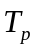 | 峰值温度
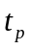 | 温度达到峰值的时间
 | 温度第一次达到217°C的时间
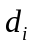 | 炉内大温区温度分布函数
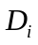 | 元件温度分布函数

五、模型建立与求解

5.1第一问模型建立与求解
假设进入回焊炉前元件均为室温，并且进入炉中的任意时刻均可以看作无限大的厚度均匀材质平板，它通过上下表面与温区进行对流换热。

5.1.1一维热传导方程的建立
在物体中任取一块闭曲面区域，设它所包含的任一区域为。假设在时刻，区域内任一点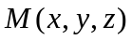处的温度为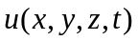。
根据傅里叶实验的结果可知：单位时间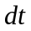内，流过一块无穷小区域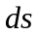的热量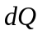正比例时间于时间，曲面区域的面积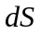和区域内的温度沿曲面法线分量的方向导数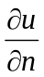，即：
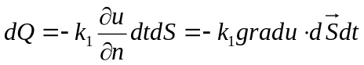

其中，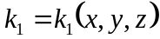是整个系统的导热率，当物体介质均匀分布且各向同性时为常数。
当时间从变化到时，曲面内流向区域的热量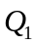为：
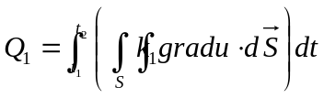
流入的热量将带动这块区域的温度上升，由此可以得到温度在时间间隔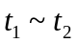之间从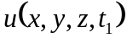变化到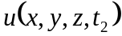所需要的热量为：

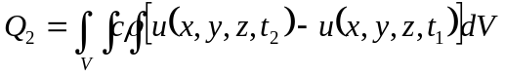

其中，是物体的比热容：是物体的密度。
根据能量守恒定律，等于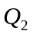，即：
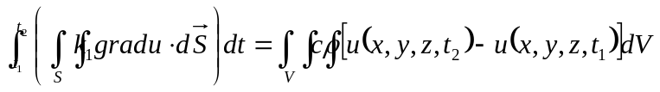
利用高斯公式将上式左端化为三重积分，经历化简可得：
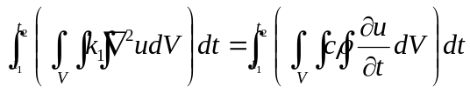
因被积函数连续，上式的被积函数相等即可满足等式恒成立，如下式所示：
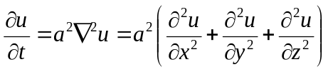
其中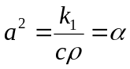为已知常量。
上式称为三维热传导方程。本题已简化为一维传热问题，可列出方程如下：
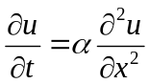
根据物理知识，在内部无热源的无限大均匀平面介质中，有
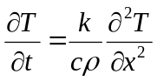
记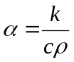称为介质的热扩散率，则大温区中的一维热传导方程又可记为
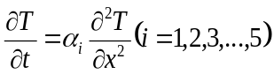
5.1.2边界条件的确定与模型的建立
由于不考虑热辐射的影响，在本题中，我们只需要考虑工件上下表面与外界环境的对流换热。因此，可以写出如下一维介质热传导方程组：
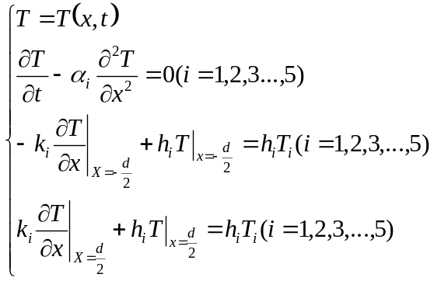

5.1.3 炉内环境温度的计算
假设在每个小温区内炉中温度稳定均匀且保持不变，由于炉内空气温度会在启动后的短时间内达到稳定，即
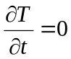
传入热传导方程，我们有
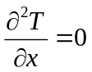
此时炉内温度的分布具有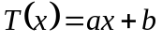的线性形式。因此，我们认为小温区，炉前区域，炉后区域之间的间隙处温度分布是线性的，并认为炉外一切区域的温度都与室温相同。

5.1.3.1 有限差分法求解偏微分方程
由于一维介质热传导方程组比较复杂，无法得到解析解，需要采用数值解法。偏微分方程定解问题的数值求解方法通常有两种:有限元素法和有限差分法，这里采用有限差分法进行计算^{[4]}。
首先取时间步长，空间步长，将连续的平面区域离散化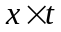，建立二维平面网络，网络点坐标为：
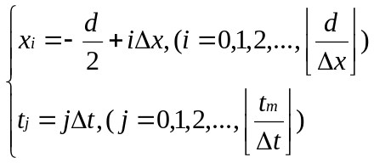
根据热传导方程的差分形式：
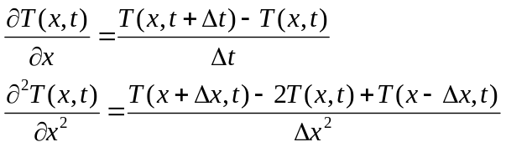
得到如下的差分方程组：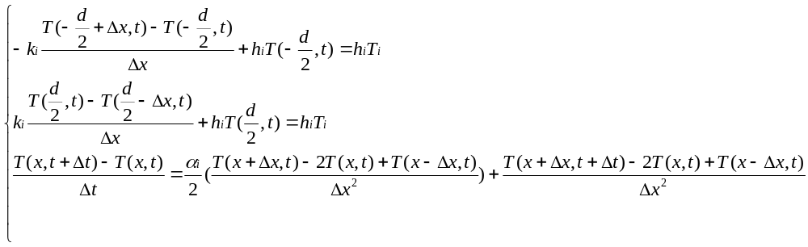 方程组中前两个式子是边界条件离散化的结果。第三个式子是热传导方程离散化的结果，其等号右端和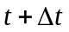计算值的算术平均。
化简之后，我们有：

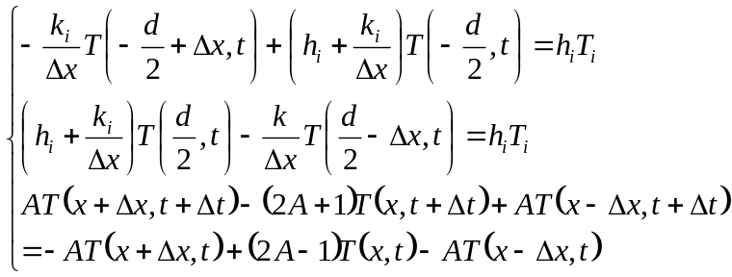
其中，
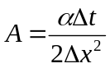
为便于表示，记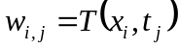，可以将上式写成如下向量递推方程：
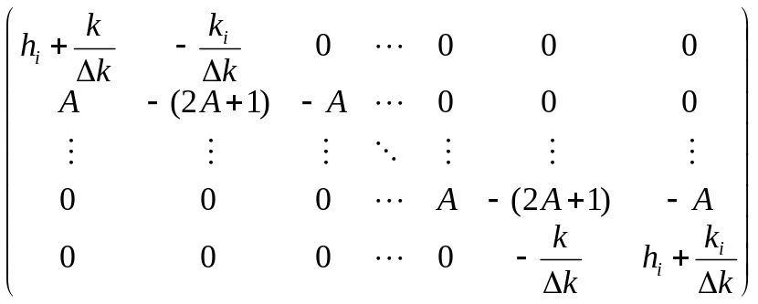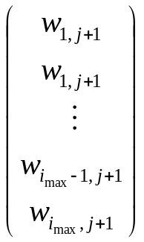=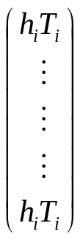

5.1.4 数据处理与参数求解

利用MATLAB 编程，我们可以在一定范围内对热力学参数进行设置，优化模型计算值与实际值之间的均方根误差。考虑到共有5个大温区，每个温区有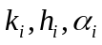三个参数，导致问题的求解变得复杂其中为导热系数，为表面传热系数，为介质热扩散率。为此，我们简化模型求解，假设各个温区的参数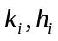都相等，统一记为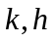仅考虑参数的不同。以参数的求解为例，我们先在较大范围内进行粗糙搜索，再在小范围内减小步长进行精细搜索。这里引入均方根误差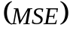：

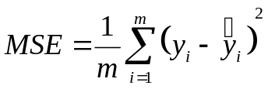

它计算的是拟合数据和原始数据对应样本点的误差的平方和的均值，其值越小说明拟合效果越好。

该变步长搜索过程的均方根误差变化曲线如下图。
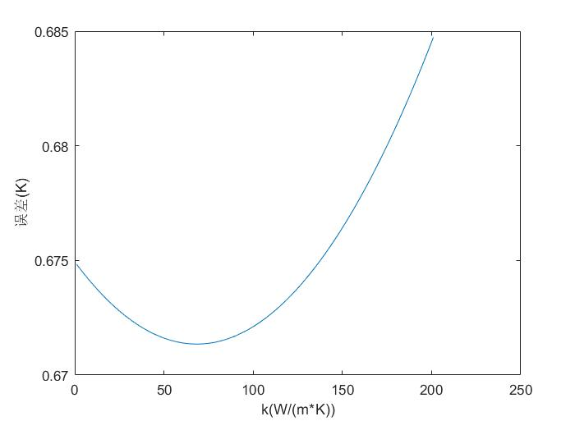
图 1 均方根误差变化曲线

最终得出的最优值为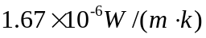。
同理可以求得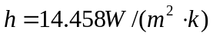，以及
5.1.5 模型的求解
根据上文计算以及题目数据，已知，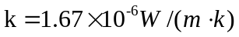，介质热扩散率

传送带过炉速度为78cm/min，大温区温度：
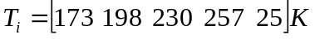
将其代入数学模型中，利用上述向量递推方程，我们求出方程的数值解。经过检验，本题中求得的炉温曲线满足制程界限约束。并按照0.5s的时间间隔将焊接区域中心温度写入文件result.csv中。经计算，炉前区域最左端和题中要求的四个特殊点的距离分别为，计算出时间后可知:小温区 3、6、7 中点及小温区 8结束处焊接区域中心的温度分别为129.1007℃，166.8982℃，188.6547 ℃，222.6252℃。画出炉温曲线如图2所示。按照题目要求，我们以0.5 s的时间间隔将焊接区域中心温度写人文件result.csv中。
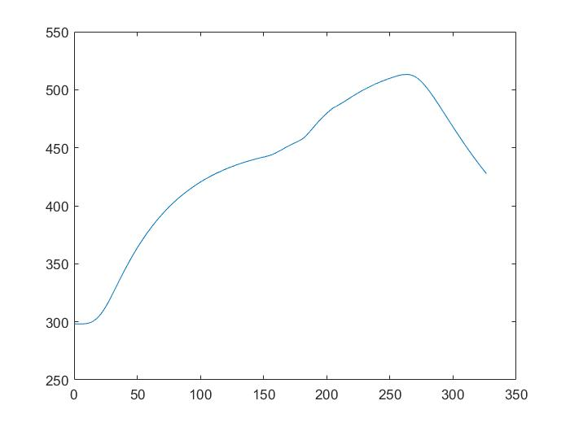
图 2 第一问炉温曲线

将理论计算出的温度曲线与实际温度分布进行误差分析后，发现其拟合效果较好，如下图所示:
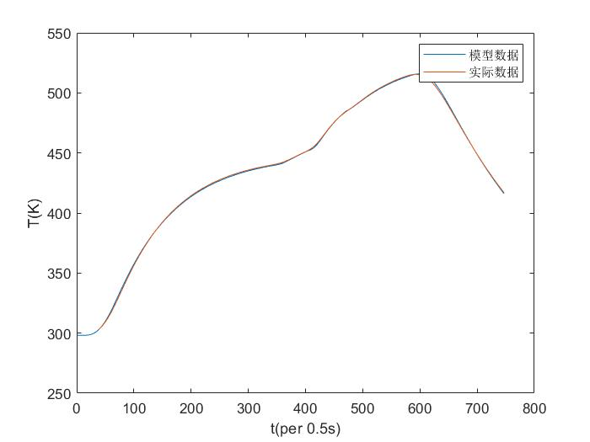
图 3 实验炉温曲线对比

5.2 问题二的模型的建立与求解
根据题意，由于温度曲线上升斜率不大于 3℃/s，下降斜率不小于-3℃/s，焊接区城温度在 150℃~190℃ 范围内所经历的时间不低于 60s，不高于 120s；焊接区城温度大于 217℃的时间不低于40s不高于90s;焊接区域的最大温度在 240℃~250℃ 范围内;元件过炉速度在 65cm/min~100cm/min 范围内。
结合上述信息，问题二的题目要求可表述为以下数学形式：
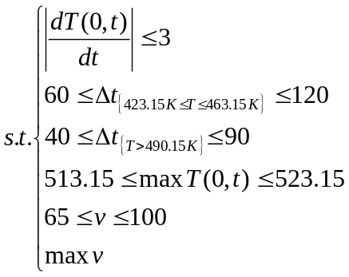
针对问题二，我们采用问题一中处理的变步长搜索的思路，将温度系数进行数值化模拟。令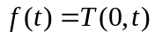，
则有：
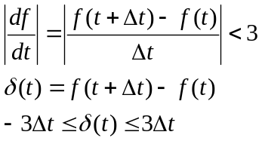
离散化的目标是为了把连续性问题转化成计算机能够处理的离散性问题，故离散形式的约束条件可化为:
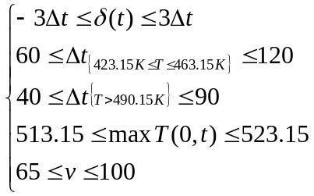
根据要求，在[65,100]速度区间内以步长1确定满足约束条件的最大值。初步搜索得出最大过炉速度在80cm/min 左右，搜索过程可以绘制成如下示意图:
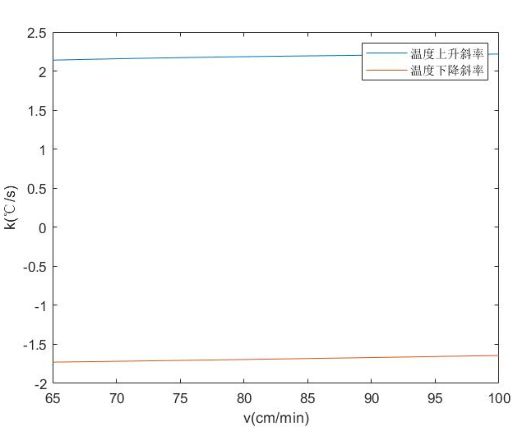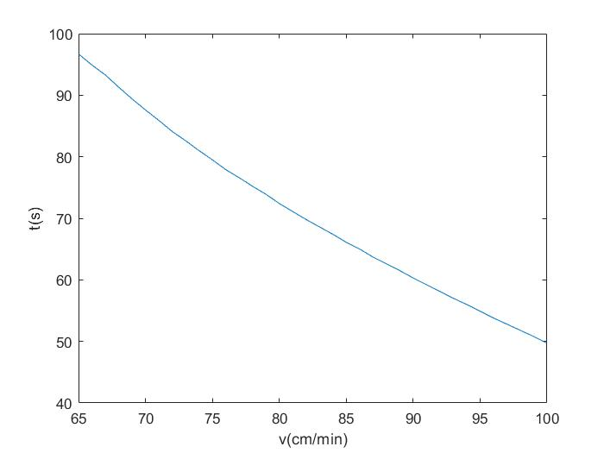
图 4 温度升降速率与速度关系 图 5 升温时150℃~190℃时间与速度关系

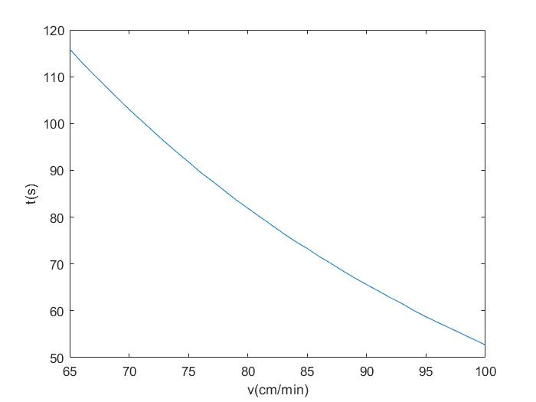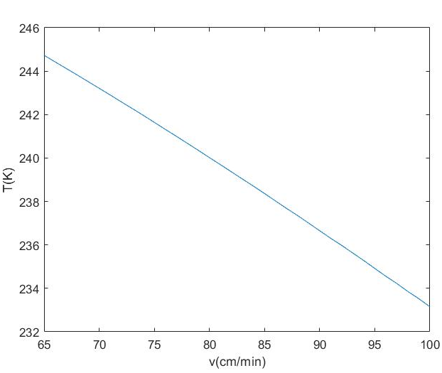
图 6 温度大于217℃时间与速度关系 图 7 峰值温度随过炉速度变化曲线

从图中可以观察到温度升降斜率、升温时150℃~190℃的时间、温度大于217℃的时间和峰值随过炉速度的变化关系。可近似认为它们是关于过炉速度的单调函数，由于线性规划的函数和约束都是凸函数，那么我们通过算法找到了这么一个解，那就是全局最优解，不存在陷入局部最优非全局最优的情况。因此，我们可将搜索区间限制在80cm/min 周围并逐步减小搜索步长，最终以步长0.001搜索得到最优结果。在问题二设定的温区温度情况下，允许的最大传送带过炉速度80.068cm/min。此时的最优炉温曲线如图：
图 8 第二问炉温曲线

5.3问题三模型建立
当各个大温区温度设定后，元件的温度变化曲线只于过炉速度有关。因此，要使得元件温度曲线满足制程界限，只需元件过炉速度满足在最小速度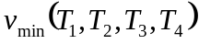到最大速度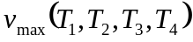 范围内。同时根据题中要求，也要满足在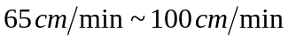范围内。各个大温区的设定温度应处于原设定值基础上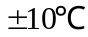范围内。
可用数学语言描述如下：
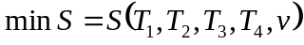

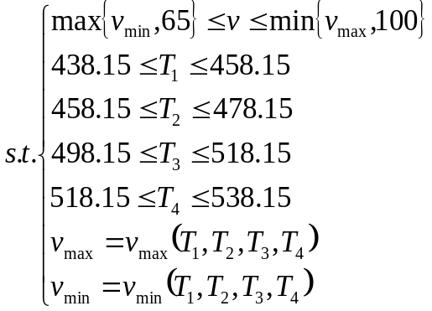

5.3.1梯形法进行面积的计算
为了求解积分值，人们想到一种近似方法。假设要求 在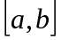上的积分，将积分区间等长分成段，则每两个分段点之间的距离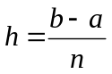
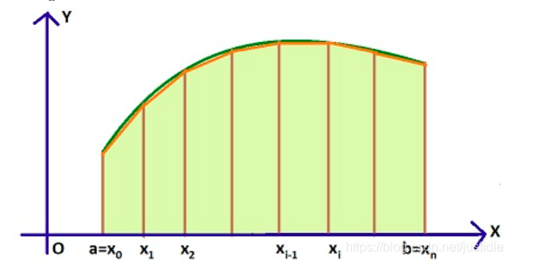
则该区间上的积分值就近似等同于每个小梯形的面积之和。
第一个梯形（最左边）的上底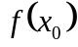，下底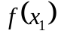,高为，因此对应的面积为：
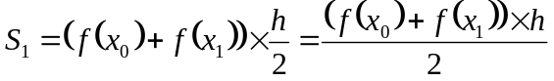
以此类推，最后一个（最右边）的上上底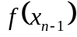，下底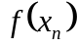，高为，因此对应的面积：
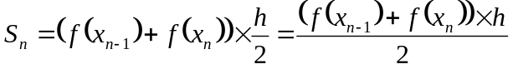
因此，所有梯形的总面积为：

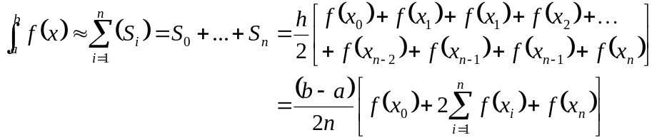
已知焊接区域中点温度随时间的分布情况为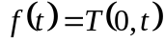，则超过217℃到峰值温度所覆盖的面积可用积分表示为：
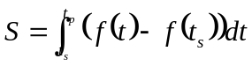
在之前的解题过程中，我们已经构建了模型并且编写了解模函数，只需确定各个温区温度和传送带过炉速度即可求出出炉温曲线数值解，采用梯形法计算面积时，有：
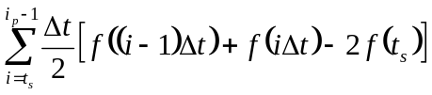
其中：
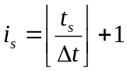，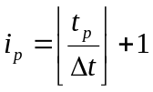

5.3.2遗传算法进行求解

在编程解决该规划问题时，我们选择了遗传算法在可行域中进行搜索，待优化变量为一个五维向量
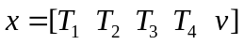
前四项为大温区温度，第五项为传送带过炉速度。算法中种群的适应度函数为炉温曲线超过217℃到峰值温度部分所覆盖的面积S，若不满足约束条件，将其设为或一个充分大的数值(适应度函数值越低表示该个体的适应度越强)。遗传算法^{[4]}是借鉴生物进化论，遗传算法将要解决的问题模拟成一个生物进化的过程，通过复制、交叉、突变等操作产生下一代的解，并逐步淘汰掉适应度函数值低的解，增加适应度函数值高的解。这样进化N代后就很有可能会进化出适应度函数值很高的个体。
遗传算法的基本步骤是：
1、随机产生初始群体；
2、判断是否满足终止条件，若符合，输出结果，结束；否则，进行下一步，计算每个个体的适应值；
3、依据适应度选择再生个体，适应度高的个体被选中的概率高，适应度低的个体被淘汰
4、选择一个个体复制到新群体；
5、按照一定的交叉概率和交叉方法，变异概率和变异方法生成新的个体；
6、由交叉和变异产生新一代种群，返回步骤2
为尽可能减少遗传算法结果的不确定性，利用MATLAB的遗传算法工具箱编程并调整算法参数，我们进行了多次独立重复求解。
由于目标函数要求超过217℃ 到峰值温度所覆盖的面积尽量小，那么峰值温度就应该尽量低，并且在满足制程条件的情况下，过炉速度应该尽量快，使得焊接区域中心的温度超过 217℃的时间较短。
分析多次实验结果，几次尝试的最优解峰值温度都不高，基本刚好为240℃;同时过炉速度基本都超过85 cm/min，这和上述判断是相符的，也侧面反应了使用遗传算法计算所得结果的正确性。取最优的一次运行结果为：
该次运行过程中，最优个体和平均水平的变化过程可以可视化成图9所示。由于在个体适成度评估中将不满足约束条件的个体的适应度西数值用充分大的数值表示，少数变异个体不在可行域内导致平均适应度量散点图状分布。

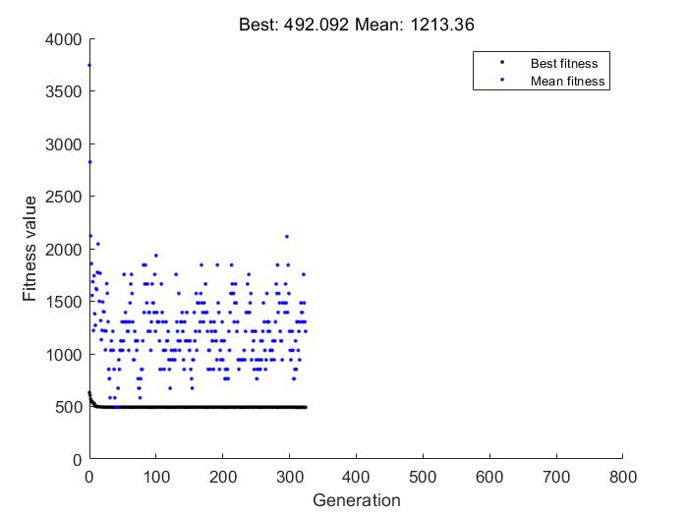
图 9 遗传算法运行过程示意图

因此，问题三的最优解为169.3256℃(小温区1~5)、185.8983℃(小温区6)、242.5219℃(小温区7)和258.5566℃(小温区8~9)，传送带过炉速度83.4831cm/min。该情况下炉温曲线如图所示。阴影部分面积为492.0925。
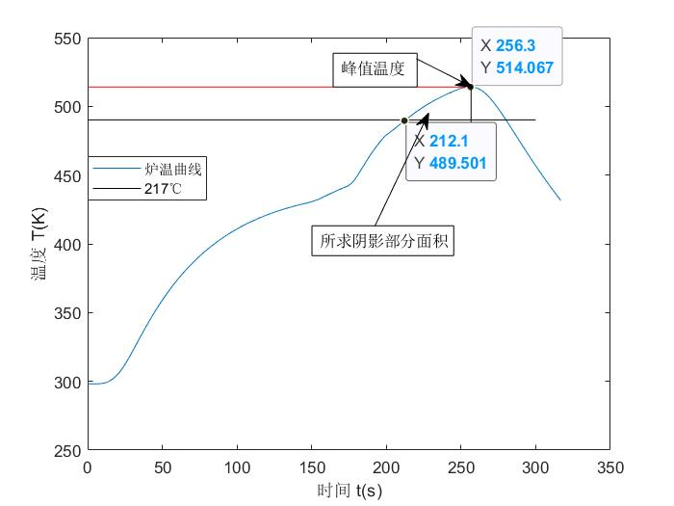
图 10 最优解炉温曲线

5.4问题四模型建立与求解
5.4.1 对称性偏差的函数的建立
以元件温度曲线峰值对应处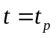为对称轴，在步长为的情况下，令：
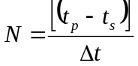
选取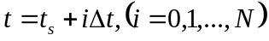的数值点，并与对应的数值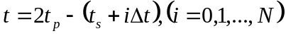进行差值，得到刻画曲线对称性偏差的函数：
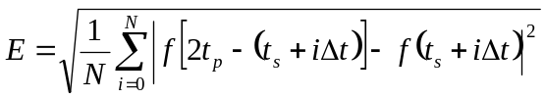
由于各温区温度需要在初始设定温度附近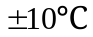范围内，且炉温曲线需要满足制程界限，故过炉速度也应满足相应的大小限制。
于是，问题四可以使用数学语言描述为如下的双目标非线性规划问题：

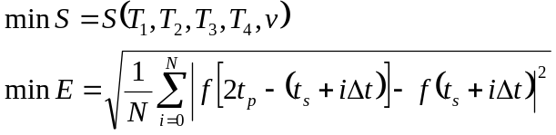
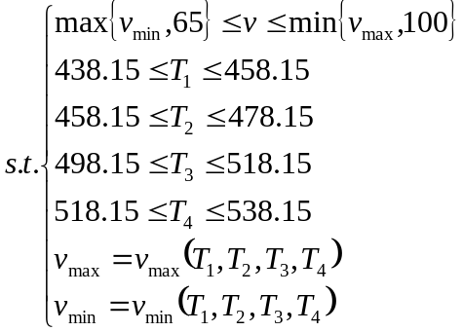
目标函数分别表示炉温曲线超过 217℃到峰值温度所覆盖的面积和关于峰值的对称性。

5.4.1 分层序列法的建立

结合回焊炉实际工作情况考虑,为保证元件焊接质量,我们认为应当优先满足炉温曲线超过217℃到峰值温度所覆盖的面积最小的目标，再考虑峰值两侧对称性尽可能大。因此，我们采用分层序列法解决该问题。
把个目标，按照重要程度排一个次序。不妨重要程度次序为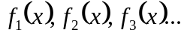 先求问题1：
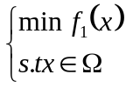
得到最优解为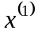，以及最优值为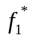
再求问题2：
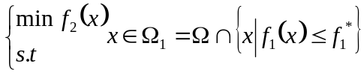
得到最优解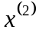，以及最优值为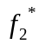
再求问题3：
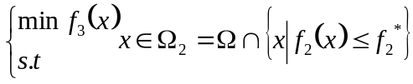
得到最优解为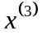，以及最优值为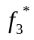
以此类推直至求出问题，所得到的解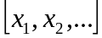记为最优解。
由于计算结果具有一定随机性，对该模型行进行多次求解，对结果得到的潜在最优解进行二次筛选。定义评价函数：
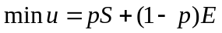
以其作为最终评价依据，从中选择最优者作为最终答案。

5.4.2 模型的求解
在问题三中，我们得到了面积可能的最优值为 492.0925，由于取到某个值的的概率极小，因此对面积的可能值给予了一定的宽容上限，在这里取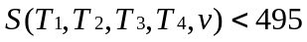。使用上述算法解决问题的主要步骤具体为：
1.以目标函数作为适应度函数，使用遗传算法搜索若干代，得到最后的种群。
2.以目标函数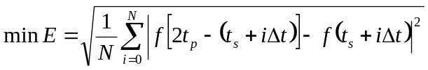作为适应度函数，在约束条件中加入 ，以上一步得到的最终种群作为初始种群，进行第二次筛选。
根据多次计算结果可以发现：（下仅展示一次计算结果）
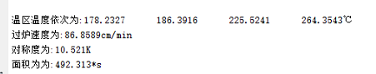
图 11 代码运行结果

在机器学习领域中，不同评价指标（即特征向量中的不同特征就是所述的不同评价指标）往往具有不同的量纲和量纲单位，这样的情况会影响到数据分析的结果，为了消除指标之间的量纲影响，需要进行数据标准化处理，以解决数据指标之间的可比性。原始数据经过数据标准化处理后，各指标处于同一数量级，适合进行综合对比评价。
根据多次计算结果可以发现往往峰值面积小对称性偏差也低，为了从中挑选级优者，其中，最典型的就是数据的归一化处理我们将所有计算结果的两个指标进行归一化处理，即：
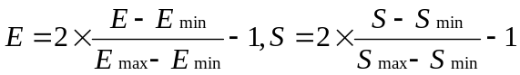
由于优先满足炉温曲线超过217℃到峰值温度所覆盖的面积最小的目标，再考虑峰值两侧对称性尽可能大，不妨定义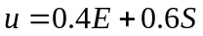，这意味着在我们的评价体系中曲线阴影部分面积的重要性更高(注意较的E，S归一化之后是负的)，用它筛选出最大的解作为本题的可行解。
得到最优结果如下：

即183.6415℃(小温区1~5)、188.5319℃(小温区6)、234.2491℃(小温区 7)、264.8551℃(小温区8~9)，传送带的过炉速度为93.7482cm/min,超过217℃到峰值温度所覆盖面积为489.9933，对称程度指标E=10.4556。图12为此时最优炉温曲线。

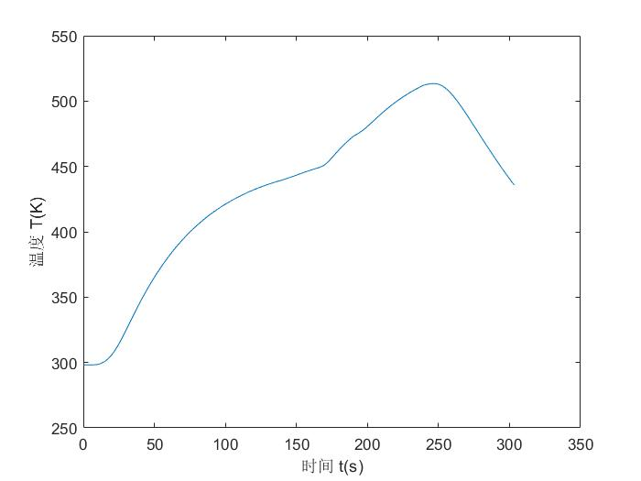
图 12 第四问炉温曲线
六、模型评价与推广
6.1 模型的优点
1.本文模型基于传热学理论并对其进行了适当的简化处理，使用有限差分法求出的数值解与实际曲线拟合较好，能够较为精确地描述元件焊接过程温度变化规律。
2.本文使用启发式搜索算法求解复杂约束条件下的多变量优化问题，通过合理设置算法参数，可以较好地避免结果陷入局部最优。相较于传统规划求解方法，该算法具有良好的可扩展性，容易和其他方法混合使用。
3.对于问题四中的双目标非线性规划问题，本文基于分层序列法的思想，充分考虑了不同规划目标的优先级，改进了规划求解算法，可适用于目标函数更多的情况。
6.2 模型的缺点
1.在建模过程中，只考虑焊接区域的厚度而对其他维度进行了简化。
2.忽略了热辐射对炉温曲线的影响，热传导方程组不够完备，在刻画峰值温度时容易产生偏差。
3.问题三、问题四算法运行耗时较长。

七、参考文献
[1]汤宗健,谢炳堂,梁革英.回流焊炉温曲线的管控分析[J].电子质量202(08):15-19+23
[2]宋巍.基于加热机理分析的回流焊过程仿真建模与有限元分析[D].东北大学2012
[3]蔡志杰.高温作业专用服装设计[J].数学建模及其应用20198(1):44-52+83
[4]戴晓晖,李敏强,寇纪淞.遗传算法理论研究综述[J控制与决策(03)263-268+273
附录
·温度计算函数
%getT0.m
function T0=getT0(s)
T_K=273.15;%温度单位转换
global T1
global T2
global T3
global T4

if s<25
T0=(T1-25)/(25-0)*(s-0)+25+T_K;
elseif s<197.5
T0=T1+T_K;
elseif s<202.5
T0=(T2-T1)/(202.5-197.5)*(s-197.5)+T1+T_K;
elseif s<233
T0=T2+T_K;
elseif s<238
T0=(T3-T2)/(238-233)*(s-233)+T2+T_K;
elseif s<268.5
T0=T3+T_K;
elseif s<273.5
T0=(T4-T3)/(273.5-268.5)*(s-268.5)+T3+T_K;
elseif s<339.5
T0=T4+T_K;
elseif s<344.5
T0=(25-T4)/(344.5-339.5)*(s-339.5)+T4+T_K;
else
T0=25+T_K;
end
end

·参数求解
%P0.m
%解模型参数
%数据准备clear,clc,close all;
global T1
global T2
global T3
global T4
T1=175;
T2=195;
T3=235;
T4=255;

Tk=xlsread('附件.xlsx','A2:B710');
t_max=Tk(end,1);
delta_x=1e-6;%单位:m
thickness_x=0.15e-3;%单位:m
T_K=273.15;%温度单位转换
v=70/60;%单位:cm/s
size_x=round(thickness_x/delta_x+1);
delta_t=0.5;%单位:s
size_t=round(t_max/delta_t+1);
Tk=Tk+T_K;
Emin=inf;
E_history=[];
%精细搜索
for k=1e-6:1e-8:3e-6%1.67e-6
for h=14.4580%14.4:0.001:14.6
for alpha1=4.4370e-11%4.4e-11:1e-14:4.6e-11
for alpha2=5.6210e-11%5.6e-11:1e-14:5.8e-11
for alpha3=7.4490e-11%7.3e-11:1e-14:7.5e-11
for alpha4=4.9970e-11%4.9e-11:1e-14:5e-11
for alpha5=2.4010e-11%2.3e-11:1e-14:2.5e-11
T=zeros(size_x,size_t);%单位:K
T(:,1)=ones(size_x,1)*(25+T_K);%初始处于车间温度中
A=alpha1*delta_t/2/delta_x^2;

%大温区 1
M=eye(size_x,size_x);
M(1,1)=h+k/delta_x;
M(1,2)=-k/delta_x;
M(size_x,size_x-1)=-k/delta_x;
M(size_x,size_x)=h+k/delta_x;
for index_x=2:size_x-1
M(index_x,index_x-1)=A;
M(index_x,index_x)=-2*A-1;
M(index_x,index_x+1)=A;
end
N=zeros(size_x,1);
for index_t=2:348
s=(index_t-1)*delta_t*v;%实际距离
T0=getT0(s);%当前外界温度
N(1)=h*T0;
N(size_x)=h*T0;
for index_x=2:size_x-1
N(index_x)=-A*(T(index_x+1,index_t-1)+T(index_x-1,index_t-1))...
+(2*A-1)*T(index_x,index_t-1);
end
T(:,index_t)=M\N;
end

%大温区 2
A=alpha2*delta_t/2/delta_x^2;
for index_x=2:size_x-1;
M(index_x,index_x-1)=A;
M(index_x,index_x)=-2*A-1;
M(index_x,index_x+1)=A;
end
N=zeros(size_x,1);
for index_t=349:409
s=(index_t-1)*delta_t*v;%实际距离
T0=getT0(s);%当前外界温度
N(1)=h*T0;
N(size_x)=h*T0;
for index_x=2:size_x-1
N(index_x)=-A*(T(index_x+1,index_t-1)+T(index_x-1,index_t-1))...
+(2*A-1)*T(index_x,index_t-1);
end
T(:,index_t)=M\N;
end

%大温区 3
A=alpha3*delta_t/2/delta_x^2;
for index_x=2:size_x-1
M(index_x,index_x-1)=A;
M(index_x,index_x)=-2*A-1;
M(index_x,index_x+1)=A;
end
N=zeros(size_x,1);
for index_t=410:470
s=(index_t-1)*delta_t*v;%实际距离
T0=getT0(s);%当前外界温度
N(1)=h*T0;
N(size_x)=h*T0;
for index_x=2:size_x-1
N(index_x)=-A*(T(index_x+1,index_t-1)+T(index_x-1,index_t-1))...
+(2*A-1)*T(index_x,index_t-1);
end
T(:,index_t)=M\N;
end

%大温区 4
A=alpha4*delta_t/2/delta_x^2;
for index_x=2:size_x-1
M(index_x,index_x-1)=A;
M(index_x,index_x)=-2*A-1;
M(index_x,index_x+1)=A;
end
N=zeros(size_x,1);
for index_t=471:592
s=(index_t-1)*delta_t*v;%实际距离
T0=getT0(s);%当前外界温度
N(1)=h*T0;
N(size_x)=h*T0;
for index_x=2:size_x-1
N(index_x)=-A*(T(index_x+1,index_t-1)+T(index_x-1,index_t-1))...
+(2*A-1)*T(index_x,index_t-1);
end
T(:,index_t)=M\N;
end

%大温区 5
A=alpha5*delta_t/2/delta_x^2;
for index_x=2:size_x-1
M(index_x,index_x-1)=A;
M(index_x,index_x)=-2*A-1;
M(index_x,index_x+1)=A;
end
N=zeros(size_x,1);
for index_t=593:747
s=(index_t-1)*delta_t*v;%实际距离
T0=getT0(s);%当前外界温度
N(1)=h*T0;
N(size_x)=h*T0;
for index_x=2:size_x-1
N(index_x)=-A*(T(index_x+1,index_t-1)+T(index_x-1,index_t-1))...
+(2*A-1)*T(index_x,index_t-1);
end
T(:,index_t)=M\N;
end

%计算并记录误差
delta_T=T(76,39:end)-Tk(:,2)';
E=sum(delta_T.*delta_T)/length(Tk);
E_history=[E_history E];
if E<Emin
Emin=E;
alpha=[alpha1,alpha2,alpha3,alpha4,alpha5]
kmin=k;
hmin=h;
end
end
end
end
end
end
end
end
% 输出参数
disp(['alpha=' num2str(alpha),'m^2/s']);
disp(['k=' num2str(kmin),' W/(m*K)']);
disp(['h=' num2str(hmin),'W/(m^2*K)']);
disp(['E_min=' num2str(Emin),'K']);

%作图
figure(1)
plot(1:size_t,T(76,:));
hold on
plot(39:747,Tk(:,2));
legend('模型数据','实际数据');
xlabel('t(per 0.5s)');
ylabel('T(K)');

figure(2)
plot(E_history);
xlabel('k(W/(m*K))')
ylabel('误差(K)')

·模型求解函数
%modelsolve.m
%根据具体数值解模型
%输人速度和时间步长
function T=modelsolve(v,delta_t)%数据准备
thickness_x=0.15e-3;%单位:m
delta_x=1e-6;%单位:m
T_K=273.15;%温度单位转换
t_d=round([202.5 238.5 273.5 344.5 435.5]/v/delta_t+1);%不同温区时间分割点
size_x=round(thickness_x/delta_x+1);
size_t=t_d(5);

%热学参数
k=1.67e-06;
h=14.4580;
alpha1=4.4370e-11;
alpha2=5.6210e-11;
alpha3=7.4490e-11;
alpha4=4.9970e-11;
alpha5=2.4010e-11;

T=zeros(size_x,size_t);%单位:K
T(:,1)=ones(size_x,1)*(25+T_K);%初始处于车间温度中

%大温区 1
A=alpha1*delta_t/2/delta_x^2
M=eye(size_x,size_x);
M(1,1)=h+k/delta_x;
M(1,2)=-k/delta_x;
M(size_x,size_x-1)=-k/delta_x;
M(size_x,size_x)=h+k/delta_x;
for index_x=2:size_x-1
M(index_x,index_x-1)=A;
M(index_x,index_x)=-2*A-1;
M(index_x,index_x+1)=A;
end
N=zeros(size_x,1);
for index_t=2:t_d(1)
s=(index_t-1)*delta_t*v;%实际距离
T0=getT0(s);%当前外界温度
N(1)=h*T0;
N(size_x)=h*T0;
for index_x=2:size_x-1
N(index_x)=-A*(T(index_x+1,index_t-1)+T(index_x-1,index_t-1))...
+(2*A-1)*T(index_x,index_t-1);
end
T(:,index_t)=M\N;
end
%大温区 2
A=alpha2*delta_t/2/delta_x^2;
for index_x=2:size_x-1
M(index_x,index_x-1)=A;
M(index_x,index_x)=-2*A-1;
M(index_x,index_x+1)=A;
end
N=zeros(size_x,1);
for index_t=t_d(1)+1:t_d(2)
s=(index_t-1)*delta_t*v;%实际距离
T0=getT0(s);%当前外界温度
N(1)=h*T0;
N(size_x)=h*T0;
for index_x=2:size_x-1
N(index_x)=-A*(T(index_x+1,index_t-1)+T(index_x-1,index_t-1))...
+(2*A-1)*T(index_x,index_t-1);
end
T(:,index_t)=M\N;
end

%大温区 3
A=alpha3*delta_t/2/delta_x^2;
for index_x=2:size_x-1
M(index_x,index_x-1)=A;
M(index_x,index_x)=-2*A-1;
M(index_x,index_x+1)=A;
end
N=zeros(size_x,1);
for index_t=t_d(2)+1:t_d(3)
s=(index_t-1)*delta_t*v;%实际距离
T0=getT0(s);%当前外界温度
N(1)=h*T0;
N(size_x)=h*T0;
for index_x=2:size_x-1
N(index_x)=-A*(T(index_x+1,index_t-1)+T(index_x-1,index_t-1))...
+(2*A-1)*T(index_x,index_t-1);
end
T(:,index_t)=M\N;
end
%大温区 4
A=alpha4*delta_t/2/delta_x^2;
for index_x=2:size_x-1
M(index_x,index_x-1)=A;
M(index_x,index_x)=-2*A-1;
M(index_x,index_x+1)=A;
end
N=zeros(size_x,1);
for index_t=t_d(3)+1:t_d(4)
s=(index_t-1)*delta_t*v;%实际距离
T0=getT0(s);%当前外界温度
N(1)=h*T0;
N(size_x)=h*T0;
for index_x=2:size_x-1
N(index_x)=-A*(T(index_x+1,index_t-1)+T(index_x-1,index_t-1))...
+(2*A-1)*T(index_x,index_t-1);
end
T(:,index_t)=M\N;
end

%大温区 5
A=alpha5*delta_t/2/delta_x^2
for index_x=2:size_x-1
M(index_x,index_x-1)=A;
M(index_x,index_x)=-2*A-1;
M(index_x,index_x+1)=A;
end
N=zeros(size_x,1);
for index_t=t_d(4)+1:t_d(5)
s=(index_t-1)*delta_t*v;%实际距离
T0=getT0(s);%当前外界温度
N(1)=h*T0;
N(size_x)=h*T0;
for index_x=2:size_x-1
N(index_x)=-A*(T(index_x+1,index_t-1)+T(index_x-1,index_t-1))...
+(2*A-1)*T(index_x,index_t-1);
end
T(:,index_t)=M\N;
end
end

根据题目指定温度范围
%constraint.m
%计算制程界限
function [flag,upk,downk,risePeriod,peakPeriod,peakT]=constraint(T,delta_t)
T=T-273.15;
delta_T=T(2:end)-T(1:end-1);
k=[0,delta_T/delta_t];
%温度上声斜率
upk=k(k>0);
%温度下降斜率
downk=k(k<0);
%温度上升过程中在 150?C,190?C的时间
risePeriod=(length(T(k>0&T>=150&T<=190))-1)*delta_t;
%温度大于 217?C的时间
peakPeriod=(length(T(T>217))-1)*delta_t;
%峰值温度
peakT=max(T);
flag=1;
%限制 1 2
if ~isempty(upk) && ~isempty(downk)
if (max(upk)>3)||(min(downk)<-3)
flag=0;
end
else
flag=0;
end
%限制 3
if risePeriod<60 || risePeriod>120
flag=0;
end
%限制 4
if peakPeriod<40 || peakPeriod>90
flag=0;
end
%限制 5
if peakT<240 || peakT>250
flag=0;
end
end

问题一解答
%P1.m
%解决问题一
%数据准备
clear,clc,close all;
global T1
global T2
global T3
global T4
delta_t=0.5;%单位:s
T_K=273.15;%温度单位转换
v=78/60;%单位:cm/s
T1=173;
T2=198;
T3=230;
T4=257;
%计算模型
T=modelsolve(v,delta_t);
[size_x,size_t]=size(T);

%炉温曲线绘制
index_sensor=find(T(76,:)>30+T_K);%传感器大于30 度开始工作
T_sensor=T(76,index_sensor);

figure(2)
plot(index_sensor*delta_t,T_sensor);
xlabel('t(s)');
ylabel('k');

% 制程界限约束
disp('问题一解答:')
flag=constraint(T_sensor,delta_t);
if flag==1
disp('炉温曲线符合制程界限');
else
disp('炉温曲线不符合制程界限');
end
%给出特殊点温度
x_d3=111.25;
x_d6=217.75;
x_d7=253.25;
x_d8=304;
t_di=round([x_d3,x_d6,x_d7,x_d8]/v/delta_t);
disp(['小温区3、6、7中点及小温区8结束处焊接区域中心的温度分别为:' num2str(T(76,t_di)-T_K),' ?'])
%写出到 csv文件
handle=table([1:size_t]'*0.5,T(76,:)'-T_K);
writetable(handle,'result.csv');

%P2.m
%解决问题二
%数据准备
clear,clc,close all;
global T1
global T2
global T3
global T4
delta_t=0.1;%单位:s
T_K=273.15;%温度单位转换
T1=182;
T2=203;
T3=237;
T4=254;
%搜索
v_max=0;
%粗糙搜索
disp('粗糙搜索...')
up=zeros(1,36);%上升斜率
down=up;%下降斜率
upP=up;%150-190
peakP=up;%217
peakT=up;%峰值
for i=65:100
v=i/60;%单位换算
T=modelsolve(v,delta_t);
%制程界限约束
[flag,upk,downk,upP(i-64),peakP(i-64),peakT(i-64)]...
=constraint(T(76,:),delta_t);
up(i-64)=max(upk);
down(i-64)=min(downk);
if flag==1
v_max=i;
end
end

%作图与回答问题
disp(['结果:' num2str(v_max),'cm/min']);
disp('精细搜索...')

figure(1)
plot(65:100,up);
xlabel('v(cm/min)');
ylabel('k(℃/s)')
hold on
plot(65:100,down);
legend('温度上升斜率','温度下降斜率')

figure(2)
plot(65:100,upP);
xlabel('v(cm/min)');
ylabel('t(s)');

figure(3)
plot(65:100,peakP);
xlabel('v(cm/min)');
ylabel('t(s)')

figure(4)
plot(65:100,peakT);
xlabel('v(cm/min)');
ylabel('T(K)');

%精细搜索
for i=v max:0.001:vmax+0.1
v=i/60;
T=modelsolve(vdelta_t);
%制程界限约束
flag=constraint(T(76,:),delta_t);
if flag==1
v_max=i;
end
end
disp(['结果:',num2str(v_max),'cm/min'])

figure(5)
T=modelsolve(v,delta_t);
plot([1:size(T,2)]*delta_t,T(76,:));

%P3.m
%解决问题三
%本程序按种群规模，时间步长，需要运行数十分钟至若干小时不等
%数据准备
clear,clc,close all;
T_K=273.15;%温度单位转换
delta_t=0.1;%单位:S

%模型计算
tic;
opt=gaoptimset('Generations',800,'StallGenLimit',300,'PlotFcns',@gaplotbestf,'MigrationFraction',0.3);
lb=[165 185 225 245 65];
ub=[185 205 245 265 100];
[x,fva1]=ga(@evaluate,5,[],[],[],[],lb,ub,[],opt);
toc;

%x=[170.5518 185.0331 225.6946 265.0000 86.1057];
%作图
global T1
global T2
global T3
global T4
T1=x(1);
T2=x(2);
T3=x(3);
T4=x(4);
v=x(5);%速度
S=evaluate(x);
T=modelsolve(v/60,delta_t);
[Tmax,imax]=max(T(76,:));%峰值温度

figure(2)
plot(delta_t*[0:size(T,2)-1],T(76,:));
hold on
plot([0 300],[217 217]+T_K,'k-');
plot([0 imax-1]*delta_t,[Tmax Tmax],'r-');
xlabel('时间 t(s)');
ylabel('温度 T(K)');
legend('炉温曲线','217℃');

disp(['温区温度依次为:',num2str(x(1:4)),'C']);
disp(['过炉速度为:',num2str(x(5)),'cm/min']);
disp(['面积为:',num2str(S),'m*s']);
disp(['峰值温度:',num2str(Tmax-T_K),'℃']);

%适应度函数

function E=evaluate(x)

global T1
global T2
global T3
global T4
T1=x(1);
T2=x(2);
T3=x(3);
T4=x(4);
v=x(5);%速度
T_K=273.15;%温度单位转换
delta_t=0.1;%单位:s

if T1<165||T1>185||T2<185||T2>205||T3<225||T3>245||T4<245||T4>265||v<65||v>100
E=5000;%不满足温度、速度变化范围限制
else
T=modelsolve(v/60,delta_t);%解模
T_sensor=T(76,:)-T_K;%炉温曲线
[~,index]=max(T_sensor);
peak_index=find(T_sensor>217);
peak=T_sensor(peak_index(1):index)-217;
S=sum((peak(1:end-1)+peak(2:end))*delta_t/2);%大于217温度到峰值面积
flag=constraint(T(76,:),delta_t);
if flag==0
E=5000;%不满足制程界限
else
E=S;
end
end
end

%P4.m
%解决问题四
clear,clc,close all;
T_K=273.15;%温度单位转换
delta_t=0.1;%单位:s

%模型计算 tic;
opt=gaoptimset('Generations',50,'StallGenLimit',50,'PlotFcns',@gaplotbestf);
lb=[165 185 225 245 65];
ub=[185 205 245 265 100];
[~,~,~,~,final_pop1]=ga(@evaluate1,5,[],[],[],[],lb,ub,[],opt);
opt=gaoptimset('Generations',50,'StallGenLimit',50,'PlotFcns',@gaplotbestf,'InitialPopulation',final_pop1);
[x,fval,~,~,final_pop2]=ga(@evaluate2,5,[],[],[],[],lb,ub,[],opt);
toc;

%x=[169.4105 185.0242 225.3092 265.0000 85.67351];
%作图
global T1
global T2
global T3
global T4
T1=x(1);
T2=x(2);
T3=x(3);
T4=x(4);
v=x(5);%速度
S=evaluate1(x);
E=evaluate2(x);

disp(['温区温度依次为:',num2str(x(1:4)),'℃']);
disp(['过炉速度为:',num2str(x(5)),'cm/min']);
disp(['对称度为:',num2str(E),'K ']);
disp(['面积为为:',num2str(S),'*s']);
T=modelsolve(v/60,delta_t);
figure(1)
plot(delta_t*[0:size(T,2)-1],T(76,:));
hold on
xlabel('时间 t(s)');
ylabel('温度 T(K)');
% 适应度函数
%按照面积
function E=evaluate1(x)
global T1
global T2
global T3
global T4
T1=x(1);
T2=x(2);
T3=x(3);
T4=x(4);
v=x(5);%速度
T_K=273.15;%温度单位转换
delta_t=0.1;%单位:s

if T1<165||T1>185||T2<185||T2>205||T3<225||T3>245||T4<245||T4>265||v<65||v>100
E=5000;%不满足温度、速度变化范围限制
else
T=modelsolve(v/60,delta_t);%解模
T_sensor=T(76,:)-T_K;%炉温曲线
[~,index]=max(T_sensor);
peak_index=find(T_sensor>217);
peak=T_sensor(peak_index(1):index)-217;
S=sum((peak(1:end-1)+peak(2:end))*delta_t/2);%大于217 温度到峰值面积
flag=constraint(T(76,:),delta_t);
if flag==0
E=5000;%不满足制程界限
else
E=S;
end
end
end
%按照对称程度
function E=evaluate2(x)
global T1
global T2
global T3
global T4
T1=x(1);
T2=x(2);
T3=x(3);
T4=x(4);
v=x(5);%速度
T_K=273.15;%温度单位转换
delta_t=0.1;%单位:s

if T1<165||T1>185||T2<185||T2>205||T3<225||T3>245||T4<245||T4>265||v<65||v>100
E=5000;%不满足温度、速度变化范围限制
else
T=modelsolve(v/60,delta_t);%解模
T_sensor=T(76,:)-T_K;%炉温曲线
[~,index]=max(T_sensor);
peak_index=find(T_sensor>217);
peak=T_sensor(peak_index(1):index)-217;
S=sum((peak(1:end-1)+peak(2:end))*delta_t/2);%大于217 温度到峰值面积
sym=T_sensor(peak_index(1):index)-T_sensor(2*index-peak_index(1):-1:index);
E=sqrt(sum(sym.*sym)/length(sym));%对称程度
flag=constraint(T(76,:),delta_t);
if flag==0 || S>495
E=5000;%不满足制程界限
end
end
end

